Муниципальное бюджетное общеобразовательное учреждение
«Школа №7 для обучающихся с ограниченными возможностями здоровья»

Педагогический проект
«Хочу, могу, умею!»

Авторы и руководители проекта:

Учителя трудового обучения:
Осолодкова Е.А., Красикова С.В.

Березники
2016 - 2018г.

Оглавление

Пояснительная записка………………………………………………….3

Цель, задачи проекта…………………………………………………….3

Календарь проведения проекта…………................................………….5

Сроки реализации проекта…………………………....…………………6

Предполагаемый результат……...……………………………………...6

Условия реализации проекта……………………………………………7

Механизм взаимодействия………………………………………………7

Смета расходов…………………………………………………………...8

Пояснительная записка
Работа — это моя жизненная функция.
Когда я не работаю, то не ощущаю в себе никакой жизни.
Жюль Верн

В 2015-2016 году в школе был апробирован пилотный педагогический проект«Хочу всё знать!», по результатам проекта метод объединение учителей технологии школы решило, что мероприятия этого проекта актуальны для учащихся и педагогов школы.
Настоящий проект «Хочу, могу, умею!»разработан в соответствии с основной образовательной программы для умственно отсталых детей и имеет социальную направленность.
Проект ориентирован на создание условий для: расширения опыта поведения, деятельности и общения; творческой самореализации обучающихся с умственной отсталостью (интеллектуальными нарушениями) в комфортной развивающей среде, социального становления обучающегося в процессе общения и совместной деятельности в детском сообществе, активного взаимодействия со сверстниками и педагогами; профессионального самоопределения, необходимого для успешной реализации дальнейших жизненных планов обучающихся.
Проект«Хочу, могу, умею!» реализуется комплексом мероприятий способных дать каждому ребенку с учетом его психофизических возможностей тот уровень образования и воспитания, который поможет ему не потеряться в обществе, найти свое место в жизни, а так же развить свои потенциальные способности.
Проект предполагает охват школьников МБОУ «Школа №7 для обучающихся с ограниченными возможностями здоровья».
Данный проект позволяет объединить усилия педагогов, школьников в решении проблемы выбора будущей профессии, социальной ориентации и адаптаций в обществе, в окружающей действительности.

Цель, задачи проекта
Цель проекта: провести серию мероприятий, способствующих развитию интереса к профессиональным знаниям и трудовой направленности в деятельности учащихся, обеспечивающих развитие социальных, интеллектуальных интересов учащихся в свободное время.
Задачами проекта являются:
1. профориентации учащихся;
2. ознакомление с азами профессии, развитие возможных избирательных способностей и интересов ребенка;
в разных видах деятельности;
3. развитие навыков осуществления сотрудничества с педагогами, сверстниками в решении общих проблем;
4. развитию творческих способностей учащихся, трудолюбия, способности к преодолению трудностей;
5. развитию личностных профессиональных наклонностей и способностей;
6. понимание необходимости трудовой деятельности, целеустремлённости и настойчивости в достижении результата.

Календарь проведения проекта:
№ | Формы проектной деятельности | Основные задачи | Ответственные | Участники | Сроки
1. | Викторина «Угадай профессию» | Провести мероприятие с целью повышения интереса обучающихся к профессии. | Учителя трудового обучения:  Мехед О.Н.  Стульнева З.А. | 5 класс | октябрь
2. | Профессиональный  брей - ринг | Провести мероприятие с целью выяснения уровня знаний о профессиях. | Учителя трудового обучения:  Ивашёва С.П.  Мясникова Е.В. | 6 класс | ноябрь
3. | Арт - ярмарка  декоративно– прикладного творчества  «Новогодний серпантин» | Провести мероприятие с целью выявления творческого потенциала учащихся. | Учителя трудового обучения:  Вычегдина Л.А.  Рыжова Т.А. | 5-9 класс | декабрь
4. | Профориентациооныйквест  «Путь к профессии» | Содействовать профессиональной ориентации обучающихся. | Учителя трудового обучения:  Красиков Е.Е.  Шуряков С.Л. | 9 класс | февраль
5. | Карусель  мастер - классов  «Очумелые ручки» | Провести мастер - класс, для реального применения трудовых навыков и умений пользоваться инструментами, в решении творческих заданий. | Учителя трудового обучения:  Куликова Л.В.  Ковтанюк М.В. | 8 класс | май

Для оценивания работ учащихся формируется жюри из числа работников МБОУ «школа № 7 для обучающихся с ОВЗ»

Сроки реализации проекта:
с 01.09.2016г. по 30.05.2018 г.

Предполагаемые результаты:
- В проекте «Хочу, могу, умею!»задействоватьобучающихся и учителей трудового обучения по профилям: растениеводство, обувное дело, швейное дело, столярное дело, слесарное дело, переплётно – картонажное дело, штукатурно – малярное дело, вязание.
- Заинтересовать учащихся в выборе рабочих специальностей, предлагаемых учебными заведениями города.
- Выпуск дидактического сборника мастер – классов - «Мастер – класс – на Раз».
Результативность проекта предполагает: приобретение обучающимися с
умственной отсталостью (интеллектуальными нарушениями) социального знания,
формированияположительного отношения к базовым ценностям, приобретения
опыта самостоятельного общественного действия.
Основные личностные результаты проектной деятельности:
―ценностное отношение и любовь к товарищам, к образовательному учреждению, своему городу;
―ценностное отношение к труду и творчеству, человеку труда, трудовым достижениям России и человечества, трудолюбие;
- готовность следовать этическим нормам поведения в повседневной жизни и профессиональной деятельности;
― готовность к реализации дальнейшей профессиональной траектории в соответствии с собственными интересами и возможностями;
- принятие и освоение различных социальных ролей, умение взаимодействовать с
людьми, работать в коллективе;
― способность организовывать свою деятельность, определять ее цели и задачи,
выбирать средства реализации цели и применять их на практике, оцениватьдостигнутые результаты;

Условия реализации проекта
1.Наличие материально-технического обеспечения:
• Персональный компьютер, принтер;
• Материалы (бумага, ткань, древесина, пряжа ...);
2.Взаимосвязь всех участников проекта
3.Сотрудничество с администрацией

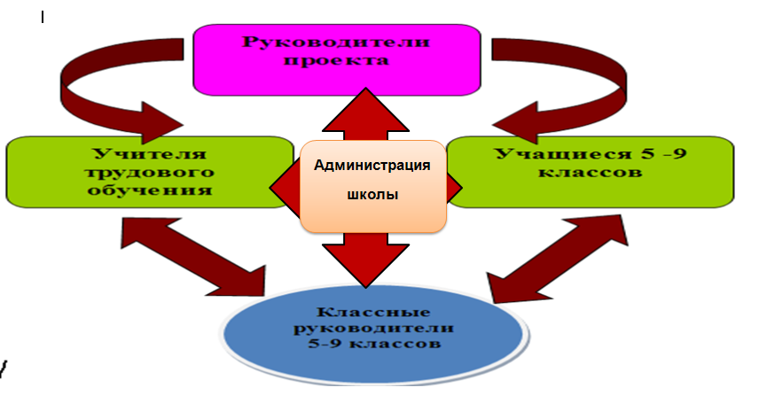Механизм взаимодействия

Место проведения
Место проведения: МБОУ «Школа №7 для обучающихся с ОВЗ»
Адрес: Пермский край, город Березники, ул. Ломоносова 104
Телефон/факс: 8(342)27-86-93,27-85-25.
Контакты организаторов:
Учитель технологии МБОУ «Школа №7 для обучающихся с ОВЗ» Красикова Светлана Владимировна - 8-908-26-69-051;
Учитель технологии МБОУ «Школа №7 для обучающихся с ОВЗ» Осолодкова Евгения Анатольевна - 8-912-485-18-73;

